La storia delle cose - The story of stuff

Nella maggior parte dei libri il processo che ogni oggetto passa per essere creato non è molto dettagliato e questi dettagli sembra che vengono nascosti per fare sembrare l'industria più buona.
Guardando questo sistema lineare ci sembra che sia corretto, tutto va per dritto senza problemi, però nulla è così sulla terra.
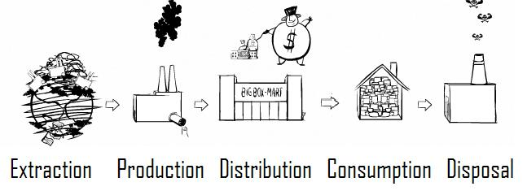
Nemmeno la terra stessa è lineare, quindi a questo grafico servono delle modifiche.

L'estrazione sembra abbastanza semplice, vengono estratte le materie prime dalla terra che poi vengono passate alla fase di produzione, ma è impossibile che sia solo questo.
Per esempio non teniamo in conto della distruzione del paesaggio, della contaminazione delle acqua e molto altro ancora.
E soprattutto non parliamo dei paesi più ricchi che cercano di estrarre le materie prime dai paesi più poveri perché hanno già terminato le materie prime nel proprio.

La seconda fase è produzione, dal nome già si capisce, è la fase in cui i nostri oggetti vengono creati.
Dove le materie prime estirpate dal nostro pianeta vengo processate con altre sostanze sintetiche tossiche per il prodotto finito.
La parte peggiore sono appunto queste sostanze tossiche, che oltre a essere rilasciate nelle ambiente in fase di produzione, rimangono per sempre nei nostri oggetti che in futuro che, anche se in piccola quantità, saranno riciclati e le sostanze tossiche saranno difficilmente rimosse.
Una altra tattica che gli stati più ricchi fanno è quella di spostare le proprie fabbriche in paesi più poveri per far sembrare che inquinano poco.

Dopo la produzione c'è la distribuzione del oggetto che viene venduto a un prezzo più basso di quello che serve a produrlo.
Una tattica molto usata per gonfiare le vendite anche se a costo del venditore, dei lavoratori e del ambiente.

La parte più importante di questo schema è il consumo.
Il consumo è il pilastro portante di tutto questo, perché senza di esso non ci sarebbe nemmeno bisogno del consumo.
Per questo gli stati e le multinazionali cercano d'incoraggiare le persone a comprare anche oggetti inutili e di consumarli.
Uno di questi metodi è la pubblicità, che ci fa sentire infelici se non abbiamo il nuovissimo oggetto che promuovono.
La seconda e la terza sono la obsolescenza pianificata a e l'obsolescenza percepita.
L'obsolescenza pianificata è una tattica che prevede di creare degli oggetti disegnati per essere inutilizzabili dopo un certo lasso di tempo.
L'obsolescenza percepita è una strategia che induce ai consumatori di buttare i propri oggetti perfettamente utilizzabili perché non conformi con lo stile del tempo.

Ecco finalmente la fine dei nostri oggetti, lo smaltimento.
Nella fase di smaltimento gli oggetti non utilizzati vengono buttai nelle discariche o anche inceneriti, quindi rilanciano le sostanze tossiche dalla produzione nel ambiente, e poi vengono buttai nelle discariche.
Una piccola quantità di questi rifiuti viene riciclata, ma dato che contiene talmente tante sostanze tossiche è molto difficile farlo.

Come detto prima questo processo lineare non è perfetto e necessita molte modifiche.
Un processo a circuito chiuso che collegherebbe la prima e l'ultima parte del sistema per un minore utilizzo di materie prime e anche una maggiore eticità per l'ambiente, per l'uomo e anche una conoscenza maggiore a ciò che compiamo.

